作品名称 基于歌曲风格迁移的移动应用
学生信息
周紫蕾 同济大学软件学院软件工程 2020级
郭永红 同济大学软件学院软件工程 2020级
傅煜 同济大学建筑与城市规划学院复合型创新人才实验班 2021级
指导教师
肖杨 同济大学电子与信息工程学院
1 作品简介
随着人工智能的不断发展，人们对人工智能领域越来越感兴趣，越来越关注，加之在众多视频平台上AI绘画的兴起，关注到其本质实际上是利用神经网络进行图片风格迁移的应用。由图片联想到音频，本项目希望顺应当下深度学习迅速发展的趋势，结合音乐领域相关知识，针对不同乐器风格，获取音调、语谱图等数据，选择当前神经网络算法并加以改进优化，设计出创新型的符合用户兴趣的APP，使用户能够体验到同一个曲子的不同乐器演奏风格。
本项目基于神经网络和IOS开发技术，使用SwiftUI开发前端界面部分，python语言用于后端开发和神经网络训练部分，mysql数据库用于存储用户信息、歌曲信息等。
2 作品效果图

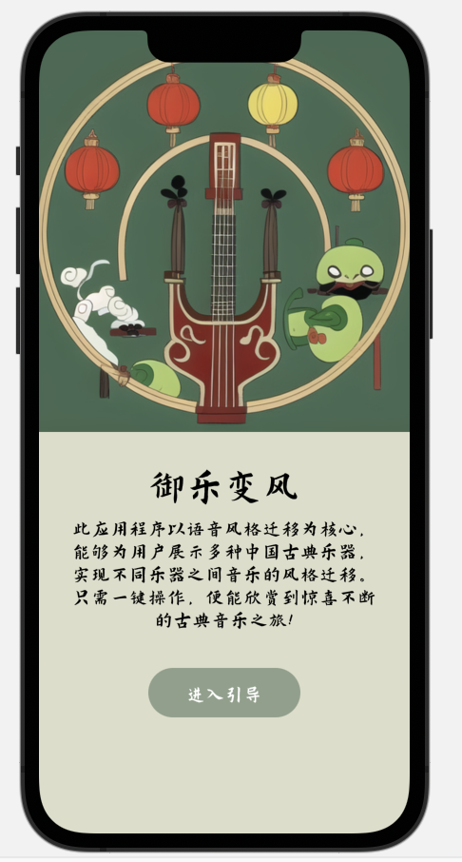
图1 引导界面
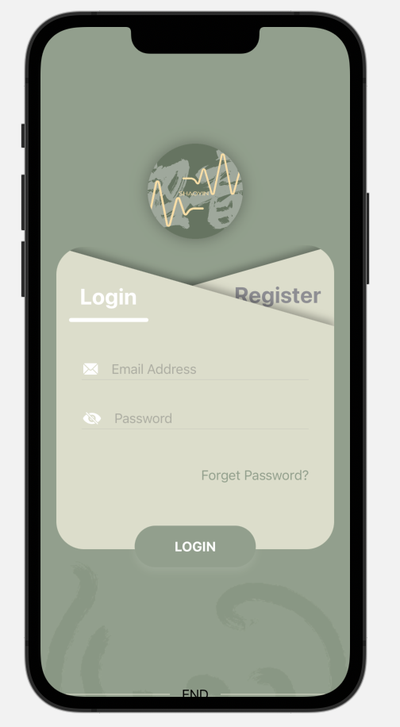
图2 登录注册界面
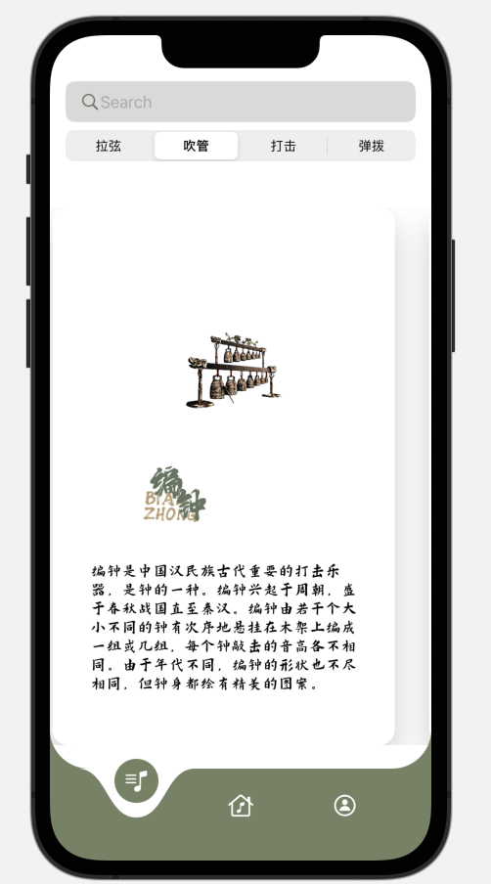
图2 乐器介绍页面

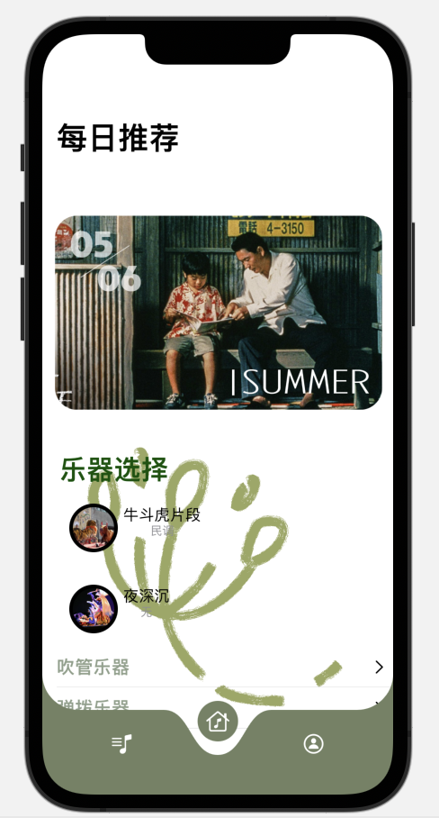
图4 乐曲选择界面
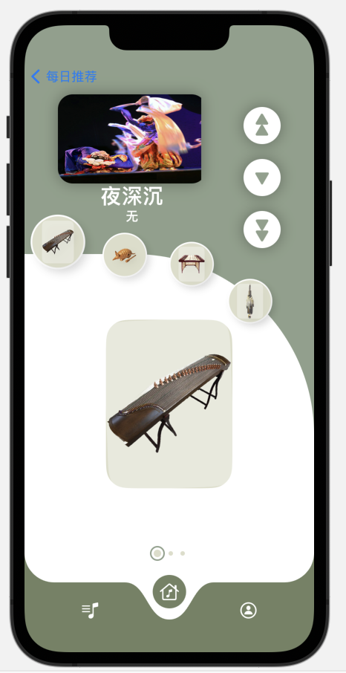
图5 乐器选择界面
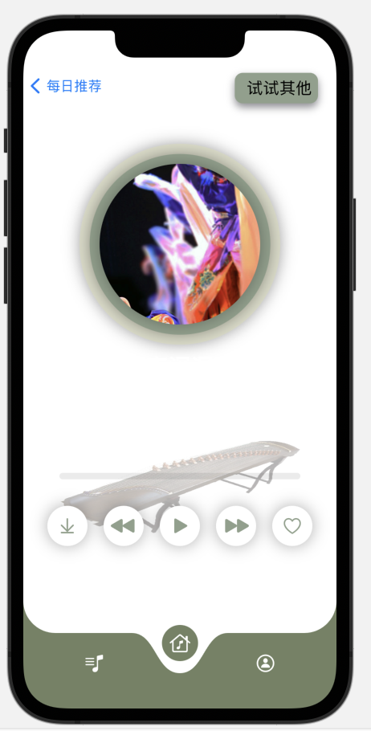
图6 音乐转化与播放界面

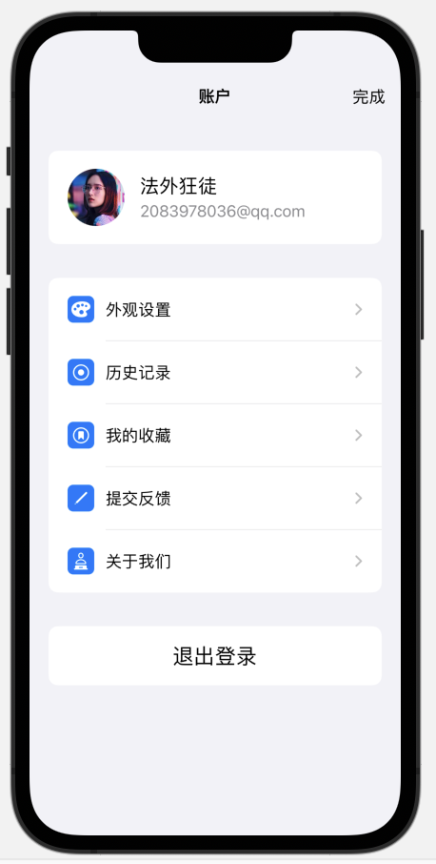
图7 个人信息与系统设置
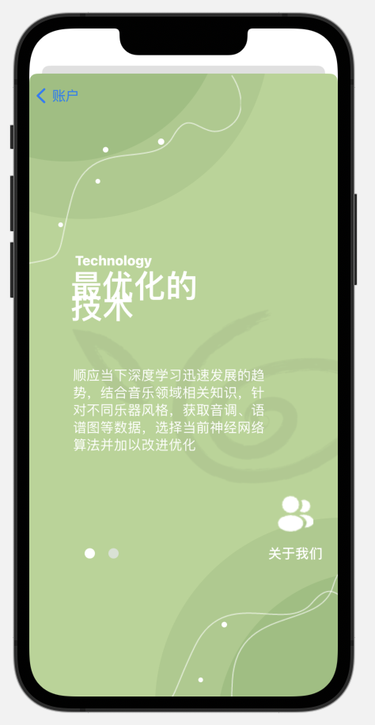
图8 “关于我们”界面
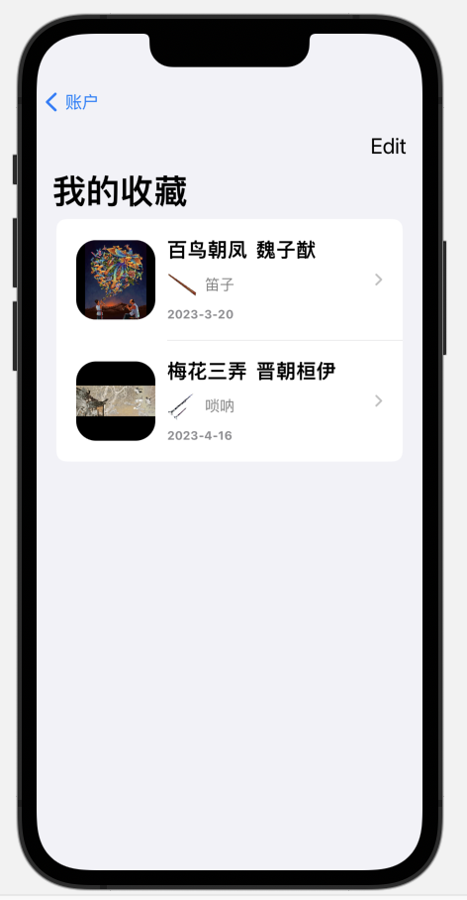
图9 我的收藏界面

3 设计思想
3.1 项目背景
随着人工智能的不断发展，人们对人工智能领域越来越感兴趣，越来越关注，加之在众多视频平台上AI绘画的兴起，关注到其本质实际上是利用神经网络进行图片风格迁移的应用。由图片联想到音频，本项目希望顺应当下深度学习迅速发展的趋势，结合音乐领域相关知识，针对不同乐器风格，获取音调、语谱图等数据，选择当前神经网络算法并加以改进优化，设计出创新型的符合用户兴趣的APP，使用户能够体验到同一个曲子的不同乐器演奏风格。本项目基于神经网络和IOS开发技术，使用SwiftUI开发前端界面部分，python语言用于后端开发和神经网络训练部分，mysql数据库用于存储用户信息、歌曲信息等。
3.2 设计构思与创意
该移动应用基于语音风格迁移技术，结合中国古典乐器文化，具有以下特色：
（1）作品创意方面
本作品以语音风格迁移技术为核心，结合中国古典乐器文化，提供古典乐器介绍、音乐风格迁移、用户反馈、个性化设置和用户引导等多种特色功能。在整个移动应用市场中，这样结合文化和技术的应用程序并不多见，具有独特的创意。
（2）开发实现方面
本作品采用了先进的机器学习和人工智能技术，使用Swift和Python等移动应用开发技术，采用MySQL数据库技术进行数据存储和管理。通过团队的不断努力和实践，实现了应用程序的各项功能和性能优化。
（3）用户体验方面
本作品能够让用户了解古典乐器文化，感受不同古典乐器之间的音乐风格差异，并进行音乐风格迁移的创作，满足用户对音乐创作和文化了解的需求。同时，用户反馈和个性化设置功能也使得应用程序能够不断优化和满足用户的需求。
（4）团队解决的问题
在应用程序开发过程中，团队面临了机器学习算法的调试、数据库设计和优化、移动应用性能优化等多个技术问题。通过团队的协作和努力，克服了这些问题，实现了应用程序的各项功能和性能优化。特别是机器学习算法的调试，询问了多位老师和学长，得到一个较为完善的算法代码。
（5）移动应用性能优化
为了提高应用程序的性能和用户体验，团队采用了多种优化方法，如图片压缩、异步加载、缓存策略等。通过这些优化，应用程序的加载速度和响应速度得到了显著的提升。
（6）用户引导和使用体验
为了让用户更好地理解应用程序的功能和使用方法，团队在应用程序中加入了用户引导功能，并通过设计简洁明了的用户界面，提高了应用程序的使用体验。
3.3 项目模块与功能
“基于语音风格迁移的移动应用”，可以为用户提供关于中国古典乐器的详细介绍，包括乐器的历史、特点、演奏技巧、演奏风格等等；除此之外，用户可以选择一首由特定古典乐器演奏的音乐，并将其转换为由另一种古典乐器演奏的版本，例如，用户可以将二胡演奏的乐曲转换为古筝演奏的版本；应用程序能够播放和下载已转换的音乐，以便用户可以欣赏不同乐器演奏的音乐；用户可以设置应用程序的个性化选项，例如背景颜色风格，设置与乐器结合的个人形象；用户可以收藏乐曲，查看自己的历史记录；应用程序也会提供一个反馈机制，以便用户可以向开发人员提供反馈和建议，以帮助不断改进应用程序。
系统功能框架如图：
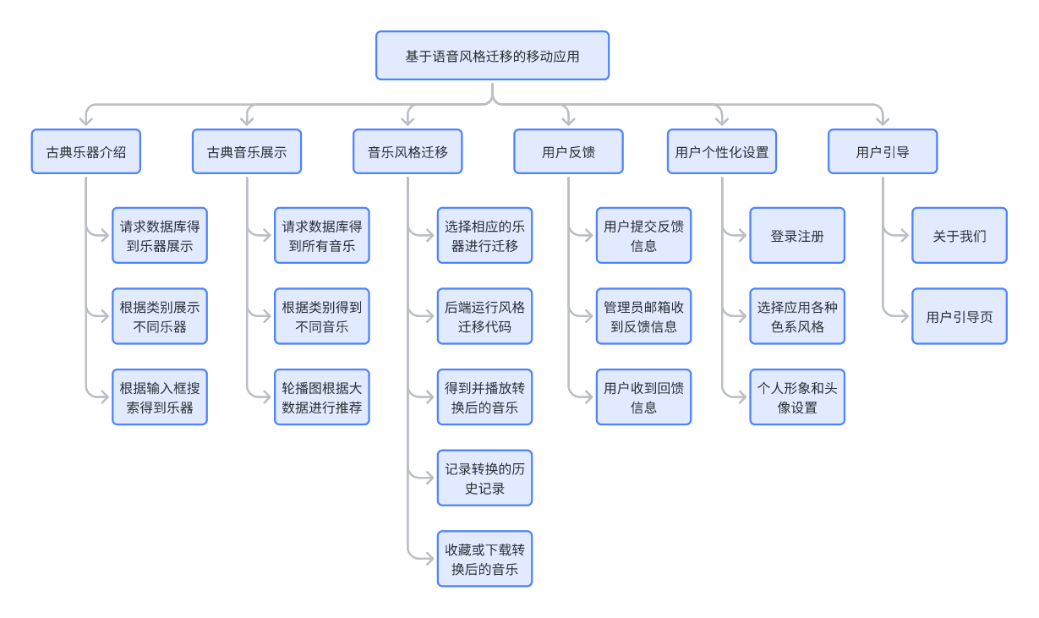
3.4 技术运用与特色
音乐风格迁移技术
相对于图像，音色是个难以捕捉且无法量化的量，且音乐数据是随时间变化而变化的，这是本项目的最大难点。本项目采取的解决方法是化无形为有形，获取音频的语谱图，进行图到图的风格迁移，再将图还原成音频。对于音频转语谱图，我们采用的是短时傅里叶变换(STFT)算法；图到图的风格迁移部分选择 GAN网络，GAN有着众多变体，本项目选取的是 CycleGAN 的一种修改版，CycleGAN 也是图像风格迁移最常用的 GAN 变体；在语谱图还原成音频的时候，我们借用了谷歌的WaveNet 这一工具，先将语谱图通过WaveNet转化为频谱图，再用WORLD语音合成工具合成音频。
4 指导教师自评
该项目结合音乐领域相关知识，针对不同乐器风格，获取音调、语谱图等数据，选择当前神经网络算法并加以改进优化，设计出创新型的符合用户兴趣的APP，使用户能够体验到同一个曲子的不同乐器演奏风格，有一定的创意和实用价值。

